ANEXO No. 1. ESPECIFICACIONES TECNICAS

El Proponente debe sujetarse a las Normas Técnicas Colombianas y especificaciones generales presentadas en este documento.
Todas las obras y trabajos de este presupuesto comprenden aseo y retiro de los escombros al sitio autorizado por la supervisión técnica para la disposición final, transporte, mano de obra, equipo, herramienta y materiales.
Los planos y especificaciones se complementan mutuamente, de forma que cualquier detalle que muestren los planos pero no las especificaciones o viceversa, se asimilarán como especificados en uno o en otro caso. Una vez terminados los trabajos y antes de efectuar el acta de recibo final de obra, el contratista deberá entregar los planos y diagramas definitivos de las obras realizadas.
La forma de pago será de acuerdo con las cantidades de obra ejecutadas totalmente y recibidas a satisfacción por la supervisión técnica, su medición será de acuerdo con las Unidades especificadas para cada ítem o Capítulo de Cantidades de Obra, anexas al Pliego.
Cualquier cambio en las especificaciones que proponga el CONTRATISTA, deberá ser aprobado por PARQUES, en forma escrita, previo concepto del SUPERVISOR. Cualquier omisión en las presentes especificaciones, no exime de responsabilidad al Contratista, ni podrá tomarse como base para futuras reclamaciones. No se medirán ni se pagarán obras ejecutadas para conveniencia del CONTRATISTA y los costos no se tendrán en cuenta en ningún acta parcial o total. A menos que se especifique lo contrario.

Todos los elementos y materiales suministrados deben ser nuevos, sin uso, de primera calidad, de fácil montaje, reemplazo y libre de defectos e imperfectos.

El CONTRATISTA debe planear y estudiar todos los suministros, para que los materiales se encuentren en el sitio de las obras en el momento necesario. La responsabilidad por el suministro oportuno de los materiales es del CONTRATISTA y por consiguiente éste no puede solicitar ampliación del plazo, ni justificar o alegar demoras en la fecha de la entrega de la obra por causa del suministro deficiente o inoportuno de los materiales.

PARQUES puede rechazar los materiales o elementos si no los encuentra de acuerdo con lo establecido en las normas y especificaciones. En tal caso el contratista debe reemplazar el material o elementos rechazados, sin costo adicional para PARQUES dentro de los plazos fijados en el contrato.
En el sitio deberá permanecer personal idóneo con el fin de supervisar la ejecución del contrato.

El CONTRATISTA debe prever todas las medidas de seguridad necesarias tanto para el personal de obreros comprometidos en la construcción, como para los funcionarios y visitantes del sector. Deberá colocar elementos tales como: cintas de prevención, avisos de seguridad, etc. Cualquier accidente que esté comprometido con la construcción de la obra será responsabilidad del CONTRATISTA.

El CONTRATISTA debe prever con el tiempo suficiente el alquiler, compra, o adquisición de todos los materiales, herramientas, equipos o cualquier otro elemento requerido para la ejecución de la obra, no se aceptarán retardos en la terminación del proyecto por ninguna de estas causas.

UNIDADES DE MEDIDAS

Se refiere a la unidad de medida que se utilizará para cuantificar y pagar las obras ejecutadas de acuerdo con los ítems del listado de cantidades de obra y presupuesto así:

Metro lineal | ml
Unidad | un
Metro cuadrado | m²
Metro cúbico | m³
Kilogramo | Kl
Viaje | Viaje
Global | Global

Toda forma y medida de pago en cada ítem incluye el suministro de la totalidad de materiales, desperdicios, transporte, mano de obra, equipo y herramientas necesarias para una buena ejecución instalación, acabado, pruebas y puesta en servicio de la obra descrita en el ítem.

ESPECIFICACIONES TÉCNICAS:

INFORMACIÓN GENERAL

- EL CONTRATISTA deberá suministrar e instalar todos los materiales requeridos para laconstrucción de cada uno de los ítems, de acuerdo con lo indicado en los planos y en estas especificaciones, o donde lo indique el SUPERVISOR. Las omisiones o ambigüedades que se puedan presentar en los planos o en las especificaciones del PROYECTO no exoneran a EL CONTRATISTA de la responsabilidad de efectuar el suministro e instalación de los bienes con materiales de primera calidad.
- Si EL CONTRATISTA encuentra inexactitudes o incorrecciones en los planos o en las especificaciones, deberá hacer corregir o aclarar estas discrepancias ante la Supervisión y el Grupo de infraestructura de PARQUES antes de iniciar cualquier etapa de los trabajos.
- Todos los materiales empleados para la construcción de los bienes que suministrará EL CONTRATISTA deberán ser nuevos y de primera calidad, libres de defectos e imperfecciones y cumplir con la clasificación y grado, cuando éstas se especifiquen.
- Cuando no se haya especificado la clase y el grado de un material, éste deberá ser el más apropiado para su finalidad, de acuerdo con las normas aprobadas por el manual de Diseño, Construcción y Mantenimiento de Infraestructura en Áreas Protegidas de Colombia, o la norma técnica que aplique.
- Para cada uno de los materiales suministrados, EL CONTRATISTA deberá entregar a la Supervisión informes certificados de las pruebas de laboratorio en fábrica, quede muestren que cumplen con lo establecido en estas especificaciones. No se permitirán sustituciones en las normas o en la calidad de los materiales sin la autorización previa y por escrito de la Supervisión técnica.
- El contratista está obligado a proteger todas las obras a medida que estas se ejecutan, con miras a la entrega final de la etapa correspondiente del proyecto a satisfacción de la Supervisión. En caso de que los elementos construidos y/o instalados, antes de la entrega final de la obra, así estén recibidos a satisfacción por la Supervisión, sufran daños por falta de protección, estos daños en caso de necesidad de reparaciones, demoliciones, reconstrucciones o cambios de los elementos, estos serán a cuenta del contratista y sin costo alguno para el contratante.

NORMAS

Todos los trabajos de construcción y montaje, así como los equipos y materiales a suministrar, deben cumplir con las normas aplicables y códigos publicados por las instituciones que se relacionan a continuación.

Los equipos y materiales eléctricos para instalar que se encuentren clasificados en el RETIE dentro el artículo 17 (Requisitos de Productos) deberán cumplir como mínimo con las exigencias establecidas en este y deberán poseer el respectivo certificado de conformidad.

Normas de aplicación general
RETIE | Reglamento Técnico de Instalaciones Eléctricas
NTC 2050 | Código Eléctrico Colombiano
IEC 60445 | Identification of equipment terminals and of terminations of certain designated conductors, including general rules of an alphanumeric system
Normas aplicables a celdas, gabinetes e instrumentos
IEC 60473 | Dimensions for panel-mounted indicating and recording electrical measuring instruments
IEC 60529 | Degrees of protection provided by enclosures (IP Code)  Normas aplicables a interruptores
Normas aplicables a interruptores
IEC 60947-2 | Low voltage switchgear and controlgear. Part 2 Circuit breakers
IEC 60947-3 | Low-voltage switchgear and controlgear. Part 3 Switches, disconnectors, switch disconnectors and fuse – combination Unit
NEMA 563 | Low voltage power circuit breakers
Normas aplicables a sistemas de conexión a tierra
IEEE 142 | Grounding of Industrial and Commercial Power System
Normas aplicables a tuberías PVC
NTC 382 | Tubos de Policloruro de Vinilo (PVC) clasificados según la Presión (Serie RDE).
NTC 2295 | Uniones con sellos elastoméricos flexibles para tubos plásticos empleados para el transporte de fluidos a presión.
NTC 3742 | Práctica normalizada para instalación subterránea de tubos termoplásticos de presión.

En caso de discrepancia entre las presentes especificaciones y las normas arriba citadas, priman estas últimas excepto si lo aquí exigido las supera en concepto de PARQUES.

ESPECIFICACIONES DE EQUIPOS ELÉCTRICOS

Tuberías, canaletas y accesorios

Para la instalación de los cables de fuerza se deberá instalar un sistema de tuberías tipo conduit PVC y EMT metálica de acuerdo con lo solicitado, adecuadas para conductores eléctricos, con todos los accesorios necesarios para proteger adecuadamente los cables y permitir su instalación técnicamente.

El CONTRATISTA deberá suministrar, debidamente terminados y tal como se indica en estas especificaciones y en los planos, los elementos metálicos y los accesorios necesarios para la instalación del sistema de tuberías. El suministro deberá incluir los soportes ménsulas y pernos para la instalación de las tuberías.
La fabricación de las tuberías deberá ser realizada en PVC, en longitudes máximas de tres metros. La tubería deberá ser apta para ser conectada por métodos comunes. Los tubos deberán estar exentos de defectos superficiales interiores que puedan causar daños al aislamiento o a la chaqueta de los cables. Los tubos deberán ser rectos a simple vista, de sección circular y espesor uniforme. Sus extremos deberán ser cortados a noventa grados con relación al eje longitudinal del tubo y no presentar filos o rebabas interiores.

Todas las conducciones eléctricas deberán instalarse de acuerdo con las normas aplicables del Código Eléctrico Nacional, Norma 2050 de ICONTEC y/o con el "National Electric Code" Norma NFPA-70 y el RETIE.
Toda la tubería para las instalaciones internas debe ser mínimo de 1/2 “y por ningún motivo se aceptarán diámetros inferiores.

En las entradas y salidas de las cajas de halado deberá sujetarse la tubería con contratuercas y boquillas galvanizadas; el empalme entre dos tramos de tubería deberá hacerse por medio de uniones adecuadas y cuando sea necesario cortar los tubos, deberán limarse los extremos.

Los radios de curvatura de los tubos deberán estar de acuerdo con los valores indicados en la tabla 346-10 del Código Eléctrico Nacional, Norma 2050 de ICONTEC. Los tubos serán doblados de tal forma que no se pierda el diámetro interior útil de la tubería.

En un solo tramo de tubería no se permitirá más del equivalente a cuatro curvas de 90° (360° en total), incluyendo las curvas necesarias a la salida y entrada de las cajas localizadas en los extremos de la tubería.

La tubería colocada por el piso, se protegerá para evitar que sea maltratada por el personal que trabaja en la obra o por el equipo utilizado en la construcción de la misma.

Para las instalaciones internas toda la tubería deberá instalarse de modo que la posible condensación de humedad fluya hacia las cajas de empalme o terminales más cercanas. La tubería deberá instalarse con una pendiente mínima del 0.5% para permitir el drenaje de la condensación atrapada en la misma.

Toda la tubería a la vista deberá ser metálica tipo EMT y quedar debidamente fijada a la estructura o al muro con grapas galvanizadas apropiadas cada 1,5 m como máximo.

Todos los tubos metálicos deberán conectarse a tierra a la salida del tablero respectivo, por medio de un conductor externo desnudo y de conectores apropiados que aseguren un buen contacto eléctrico, garantizando continuidad en la totalidad del sistema.

La tubería será revisada, antes y durante la instalación y se podrá exigir al CONTRATISTA cualquier cambio de material defectuoso o inadecuado o cualquier modificación de la disposición de los tubos y cajas que considere necesaria. Antes de instalarse los conductores, toda la tubería deberá ser soplada y limpiada.

La llegada de la tubería a las cajas de distribución, de paso o para salidas de tomacorrientes, interruptores y otros debe ser en forma perpendicular y provistas de su tuerca y contratuerca, fijadas de tal manera que garanticen la continuidad eléctrica entre ellas.

Las conduletas, tornillos, tuercas, arandelas y roscas de acero y hierro deberán ser galvanizados por el proceso de inmersión en caliente de acuerdo con la última edición de la Norma ASTM A 153 "Standard Specification for Zinc Coating (Hot-Dip) on Iron and Steel Hardware". El revestimiento de zinc deberá ser liso, limpio, de un espesor uniforme y libre de defectos.

Se utilizará canaleta plástica de mínimo 0,10x 0,05 m con separador y tapa, para la red de tomacorrientes y voz y datos, que se dispondrán por los muros dentro de las oficinas, como se muestra en los planos.
Las canaletas deben tener una división que genere dos canales independientes para albergar el cableado eléctrico independiente del cableado lógico, con el fin de evitar interferencias.

Las canaletas y/o bandejas deben ser continuas entre muros, lo que significa que en los casos en que se requiera atravesar paredes, se deberá perforar completamente la pared atravesándola con las canaletas y/o bandejas, para lo cual, el proponente deberá incluir en los precios de su propuesta las perforaciones, resanes y acabados.

Las diferentes partes usadas en la fabricación deberán estar libres de defectos, torceduras, óxido, desigualdades, cortes mal realizados o alguna otra imperfección o irregularidad que pueda afectar la resistencia y durabilidad de los materiales o que den un mal acabado o apariencia a los elementos.

La canaleta será elaborada en PVC, herméticas, autoextinguibles, resistentes al impacto, inoxidables y no conductivas, resistentes a los rayos UV, con película de protección que les dé una excelente apariencia después de instalado.

Las tuberías y las canaletas serán de la mejor calidad y deben cumplir con las especificaciones de llenado según la NTC 2050.

El CONTRATISTA debe incluir el costo total de la instalación y proveer todos los accesorios necesarios para el correcto funcionamiento.

Tableros de distribución
Los interruptores de salida de los tableros de distribución deberán disponerse de tal forma que permitan la conexión a barras, y por los ductos la conexión de cables de salida, para lograr así conectar o desconectar los cables de salida estando la celda en servicio. El interior de los tableros se deberá diseñar tal que los equipos de operación y protección puedan ser reemplazados sin estorbar las unidades cercanas.

La conexión desde los barrajes principales a cada uno de los interruptores deberá realizarse mediante barras de cobre de una sección adecuada para soportar permanentemente la corriente correspondiente al tamaño (frame) del interruptor respectivo, y durante el tiempo que demore en abrir el interruptor general una corriente de cortocircuito.

En los tableros se deberá instalar una barra de neutro soportada sobre aisladores del mismo material de las barras principales con una capacidad igual a la capacidad de las barras principales.

Los tableros deberán incluir una barra de cobre para puesta a tierra montada sobre aisladores de tal forma que esté aislada de la estructura metálica de los tableros, que tendrá una sección transversal mínima de 150 mm². Las barras de neutro y tierra deberán tener suficiente cantidad de terminales de tornillo para conectar la tierra de cada circuito.

En los tableros se deberán proveer ductos laterales portacables, independientes, de dimensiones tales que permitan contener fácilmente los conductores. Estos ductos deberán tener los soportes de fijación de los cables.

El CONTRATISTA deberá dejar las previsiones necesarias para instalar los cables y los terminales para los cables de fuerza que entran y salen de los tableros, adecuados para el calibre de cada uno de ellos. La conexión de los cables a los interruptores deberá ser con pernos, tuercas y arandelas de presión.

Los tableros serán construidos en estructura metálica completamente cerrada para ser instalados empotrado en muro.
Cada tablero debe tener puerta abisagrada, manija móvil con cerradura y llave. Se deberá suministrar con un tarjetero, la tarjeta para el directorio y una cubierta plástica.

La identificación de cada protección se hará sobre la superficie del “face plate” con la aplicación de una marquilla plástica autoadhesiva, rotulada con el número del área asignada.

El CONTRATISTA debe incluir el costo total de la instalación y proveer todos los accesorios necesarios para el correcto funcionamiento.

Tomacorriente monofásico 15 A
Los tomacorrientes deberán ser construidos y suministrados con materiales que garanticen la permanencia de las características mecánicas, dieléctricas, térmicas y de flamabilidad del producto. Sus componentes y accesorios deberán garantizar, que no exista la posibilidad de que como resultado del envejecimiento natural o del uso normal, se altere su desempeño y se afecte la seguridad.

Los tomacorrientes deben suministrarse e instalarse con su respectiva placa, tapa o cubierta que evite el contacto directo con las partes energizadas; estos materiales deben ser de alta resistencia al impacto.

Los tomacorrientes polarizados con polo a tierra deben tener claramente identificados mediante letras, colores o símbolos los terminales de neutro y tierra y si son trifásicos, los terminales donde se conectan las fases.

Cada tomacorriente deberá tener grabada o impresa, en forma visible, la capacidad en amperios, el voltaje nominal en voltios, la marca, el fabricante y la aprobación de ICONTEC o de una entidad internacionalmente reconocida. En todos los tomacorrientes con neutro, éste deberá ser claramente identificado. Los tomacorrientes para servicio deberán cumplir con la norma NEMA WD - 6 “Dimensional requirements” y deberán cumplir con lo especificado en la norma NEMA 7 – 13, Publicación WD – 1.

Los tomacorrientes serán configuración NEMA -5-15R y llevarán grabada en forma visible y clara, la marca de aprobación del ICONTEC o una entidad similar, la capacidad en amperios y nivel de tensión en voltios. Los tomacorrientes deberán ser a 125 Vc.a, del tipo dúplex, tres hilos y polo a tierra.

Los tomacorrientes monofásicos, deberán ser configuración NEMA 5-15R, 15 A, 125 Va.c, de material plástico moldeado del tipo corrientemente utilizado en este tipo de instalaciones.

Los tomacorrientes para uso específico, deberán ser configuración NEMA 5-15R, con tapa metálica de aluminio que incluya para cada toma, la respectiva tapa resortada que impida el ingreso de polvo y humedad mediante empaques de neopreno resistente a la grasa y el aceite para las zonas de ambiente pesado, como en cocinas. Todas las tapas deberán ser del mismo material.

Todos los tomacorrientes instalados en baños, exteriores, cocinetas y demás áreas húmedas, serán del tipo falla a tierra, GFCI, de acuerdo a las Normas UL 943, IEC 61008-1, IEC 61008-2, IEC 61009-1 e IEC 61009-2.

El CONTRATISTA debe incluir el costo total de la instalación y proveer todos los accesorios necesarios para el correcto funcionamiento.

Identificación y Señalización Tomacorrientes
Para la facilidad de la administración, se solicita un sistema de identificación, el cuál deberá cumplir con la norma EIA/TIA 606 Estándar de Administración para la infraestructura de telecomunicaciones en edificios comerciales.

La identificación de cada tomacorriente se hará sobre la superficie del “face plate” con la aplicación de una marquilla plástica autoadhesiva, rotulada con el número asignado.

Cables Eléctricos
El aislamiento deberá ser de material para 90°C THHN, la materia prima deberá cumplir con los requisitos establecidos en la norma ASTMD 1248, y la Norma ICEA S-73-523.

Los cables de fuerza aislados a 600 V serán instalados en tubería PVC. Tendrán aislamiento THHN.

Los conductores serán de cobre recocido, con propiedades físicas y eléctricas, acorde a lo estipulado por la Norma ICEA S-61-402 (NEMA -WC7), parte 2, trenzados en capas concéntricas, clase B de acuerdo con lo indicado por la Norma ASTM-B8.

El aislamiento debe ser aplicado directamente sobre la superficie del conductor trenzado, formando una capa homogénea libre de porosidades.

El aislamiento podrá retirarse dejando limpio el conductor, con el fin de poder realizar empalmes y terminaciones con facilidad.

La chaqueta del cable multiconductor deberá ser de color negro, del mismo material y características del aislamiento.

Los conductores con calibre 10 AWG o menores serán en alambre de cobre; los conductores con calibre 8 AWG o superior serán en cable de cobre suave, con cableado clase B, tipo THHN y aislamiento a 600 V.
El código de color para los conductores aislados será:

- Red Normal
Fase – rojo
Neutro – blanco
Tierra de protección – verde

- Red Regulada
Fase – Azul
Neutro – blanco
Tierra de protección – verde

Todos los conductores deben venir marcados como mínimos cada metro, con el nombre del fabricante, país de origen, tipo de cable, calibre, nivel de aislamiento y temperatura.

Todos los cables deben cumplir con las normas aplicables para el tipo de cable, calibre, nivel de aislamiento y temperatura.

El CONTRATISTA debe incluir el costo total de la instalación y proveer todos los accesorios necesarios para el correcto funcionamiento.

Interruptores de control de iluminación
Todos los interruptores deben ser tipo “ Heavy Duty “ de gama alta, fabricado en material plástico extruído, instalar sobrepuestos al muro, apropiados para ser instalados en un sistema de corriente alterna, con capacidad para 15 A continuos y 250 Vc.a. Dos posiciones mantenidas (abierto y cerrado) de una, dos o cuatro vías, con terminales de tornillo, adecuados para recibir alambre sólido de cobre calibre AWG No.12. Se usarán interruptores sencillos e interruptores dobles, en los sitios que se indiquen en los planos de instalaciones.

Todos los interruptores deben ser decorativos, garantizados para 20000 ciclos de operación como mínimo.

Los interruptores no deben tener luz piloto ni monitor y no deben afectar el correcto funcionamiento de los bombillos ahorradores.

Los interruptores cuando se coloquen en posición vertical deben quedar encendiendo hacia arriba y apagando hacia abajo.

Cuando se coloquen en posición horizontal, quedarán encendiendo hacia la derecha y apagando hacia la izquierda.

El CONTRATISTA debe incluir el costo total de la instalación y proveer todos los accesorios necesarios para el correcto funcionamiento.

Cajas para salidas de tomacorrientes y alumbrado
Todas las cajas para salidas de iluminación, interruptores y tomas eléctricas, deben ser metálicas galvanizadas de tamaños normalizados (rectangulares, cuadradas y octogonales), con perforaciones troqueladas para el acceso de la tubería conduit de diferentes diámetros según el caso. Dichas perforaciones en caso de no ser utilizadas, deberán permanecer selladas para evitar el acceso a través de ellas a los conductores energizados.

Todas las cajas para los sistemas a instalarse deberán ser de lámina galvanizada, calibre No. 20 como mínimo.

Las cajas que reciban uno o más tubos de 3/4", o que alojen interruptores dobles o triples, deberán ser cuadradas del tipo 2400 con su respectivo suplemento.

Todas las cajas para tomas de corriente (o teléfonos) que se instalen en columnas de concreto, deberán ser cuadradas del tipo 2400, sin tener en cuenta el número ni el diámetro de los tubos que reciban.

Para el alumbrado en zonas de falso techo o cuando la ejecución sea a la vista, se deberán utilizar las mismas cajas, pero éstas deberán tener su respectiva tapa metálica con perforación central, para permitir la derivación en coraza. Las salidas para fuerza, o aquellas que reciban tubos de diámetro superior a 3/4", deberán tener cajas cuadradas de doble fondo.

Conexión a tierra
Todos los tableros y equipos eléctricos y estructuras metálicas irán conectados al sistema de puesta a tierra por medio de conductores de cobre y conexiones pernadas o de tipo exotérmico, según se requiera.

En general las partes metálicas de estructura y tuberías, no conductoras de corriente, serán puestas a tierra por medio de conectores apropiados, por medio de extensiones del cable de cobre desnudo del sistema de conexión a tierra.

El sistema de puesta a tierra se generará mediante una varilla de puesta a tierra en cada edificación conectada al tablero de distribución mediante un conductor que se asigne según el diseño.
Dentro de todas las canalizaciones y tuberías eléctricas de los sistemas de iluminación y tomacorrientes que transporten conductores de fuerza, se instalará un cable de cobre desnudo calibre 12 AWG que se conectará en cada tablero o caja metálica.

El CONTRATISTA debe incluir el costo total de la instalación y proveer todos los accesorios necesarios para el correcto funcionamiento.

Lámparas
Se cambiarán las rosetas existentes por lámparas tipo decorativas adecuadas para bombillería tipo ahorradora compacta, estas serán de buena calidad y serán adecuadas para uso interior y en el caso de la iluminación exterior para uso externo, la escogencia de las lámparas se hará en conjunto con el SUPERVISOR del contrato , en techo falso se instalarán balas tipo decorativo, en muro apliques decorativos y en muro exterior apliques tipo tortuga exterior, en caso de encontrarse sobre techo se instalaran luminarias decorativas adecuadas.

El CONTRATISTA debe incluir el costo total de la instalación de las lámparas y proveer todos los accesorios necesarios para el correcto funcionamiento.

ESPECIFICACIONES DE LOS TRABAJOS ELÉCTRICOS

Generalidades
El sistema eléctrico es trifásico, de cinco (5) hilos a 208-120 V, 60 Hz.

Las obras a realizar corresponden a las remodelaciones de instalaciones existentes, por lo tanto el CONTRATISTA deberá tener especial cuidado en la intervención de las redes, verificando los circuitos antes de proceder con su intervención.

El CONTRATISTA será responsable en todo momento de la seguridad industrial derivada de la ejecución de todas las labores relacionadas con el suministro, manejo, almacenamiento, fabricación y montaje de los elementos que se utilicen en las obras.

Red de fuerza
La red de fuerza será instalada a través de las rutas de bandejas portacables, tuberías, tubería PVC y canaletas metálicas indicada en el plano. Cualquier modificación a que haya lugar deberá ser informada y aprobada por del inspector, interventor o representante de PARQUES. El CONTRATISTA será el responsable de la coordinación de la totalidad de las redes de fuerza a ser instaladas.

El CONTRATISTA redistribuirá y adecuará todas las redes eléctricas para las acometidas a los tableros de iluminación y tomas, y a los tableros de potencia regulada de acuerdo con lo indicado en los planos y estas especificaciones.

Tableros eléctricos
Los tableros deberán instalarse de tal forma que su parte inferior esté como mínimo a 1,2 m por encima del piso acabado.

Deben quedar perfectamente nivelados y se coordinará el espesor del pañete y del enlucido final de la pared con el fin de que cada tablero quede exactamente a ras con la pared. Todos los tableros deben quedar debidamente conectados al sistema de puesta a tierra.

Los tableros se deben derivar y alambrar de tal forma que se garantice el equilibrio de las fases.
La derivación de cada tablero se debe ejecutar en forma ordenada y los conductores en ángulos rectos de tal forma que quede clara la trayectoria de todos los conductores y posteriormente se puede retirar, arreglar o cambiar cualquiera de las conexiones de los automáticos sin interferir el resto de las conexiones.

En cada tablero con se indicará la identificación y/o el área de servicio de cada uno de los circuitos, la marcación debe ser adecuada para que perdure con paso del tiempo y la operación de las protecciones.

Una vez que se ha terminado la derivación de cada tablero se deben revisar la totalidad de las conexiones, se apretarán los bordes de entrada, tornillos de derivación en cada uno de los automáticos, tornillos en el barraje de neutro y conexión de línea a tierra. Los conductores ya ordenados deben amarrarse con anillos plásticos adecuados para el uso y diámetro del manojo.

El CONTRATISTA deberá suministrar, instalar los materiales, elementos y equipos necesarios para la instalación de los tableros eléctricos objeto de este contrato, de acuerdo con los planos, observando las normas 2050 de ICONTEC y RETIE.

En la instalación de los tableros se deben tener en cuenta los accesorios como terminales y demás que serán de acero galvanizado adecuadas con los diámetros indicados para las cometidas.

Tuberías y accesorios
Todas las conducciones eléctricas deberán instalarse de acuerdo con las normas aplicables del Código Eléctrico Nacional, Norma 2050 de ICONTEC y/o con el "National Electric Code" Norma NFPA-70 y el RETIE.
Toda la tubería nueva para las instalaciones internas debe ser mínimo de ¾“ y por ningún motivo se aceptarán diámetros inferiores.

En las entradas y salidas de las cajas de halado deberá sujetarse la tubería con terminales adecuadas; el empalme entre dos tramos de tubería deberá hacerse por medio de uniones adecuadas y cuando sea necesario cortar los tubos, deberán limarse los extremos.

Los radios de curvatura de los tubos deberán estar de acuerdo con los valores indicados en la tabla 346-10 del Código Eléctrico Nacional, Norma 2050 de ICONTEC. Los tubos serán doblados de tal forma que no se pierda el diámetro interior útil de la tubería.

En un solo tramo de tubería no se permitirá más del equivalente a cuatro curvas de 90° (360° en total), incluyendo las curvas necesarias a la salida y entrada de las cajas localizadas en los extremos de la tubería.

La tubería colocada por el piso se protegerá para evitar que sea maltratada por el personal que trabaja en la obra o por el equipo utilizado en la construcción de la misma.

Para las instalaciones internas toda la tubería deberá instalarse de modo que la posible condensación de humedad fluya hacia las cajas de empalme o terminales más cercanas. La tubería deberá instalarse con una pendiente mínima del 0.5% para permitir el drenaje de la condensación atrapada en la misma.

La tubería será revisada, antes y durante la instalación y se podrá exigir al CONTRATISTA cualquier cambio de material defectuoso o inadecuado o cualquier modificación de la disposición de los tubos y cajas que considere necesaria. Antes de instalarse los conductores, toda la tubería deberá ser soplada y limpiada.

La llegada de la tubería a las cajas de distribución, de paso o para salidas de tomacorrientes, interruptores y otros debe ser en forma perpendicular y terminales adecuadas, fijadas de tal manera que garanticen la continuidad eléctrica entre ellas.
Toda caja que sea empleada para empalme de circuitos debe estar provista de su tapa correspondiente fijada con tornillos y por ningún motivo se permitirán cajas con cableado a la vista.

Instalaciones de conductores y conexiones
Antes de hacer la instalación de los conductores se debe limpiar la tubería y las cajas de salida.

En todas las cajas deben dejarse por lo menos 20 cm de conductor para las conexiones de los aparatos correspondientes.

Las puntas de cables que entran a los tableros de distribución se deben dejar de suficiente longitud (medio perímetro de la caja), con el fin de permitir una correcta derivación y conexión del mismo.

El mínimo calibre que se utiliza en las instalaciones de alumbrado y de fuerza para tomas es el No. 12 AWG.

Durante el proceso de colocación de los conductores en la tubería no se permitirá la utilización de aceite o grasa mineral como lubricante. Se deberá utilizar un lubricante o talco apropiados.

Para la instalación de conductores dentro de la tubería se debe revisar y secar, si es del caso, las tuberías a las cuales les hubiera podido entrar agua.

Todas las conexiones a elementos de salida y a interruptores automáticos, deben quedar sólidamente fijadas con los tornillos bien apretados. Los conductores no deben quedar haciendo fuerza al punto de conexión.

En el momento de introducir los conductores dentro de la tubería, se tendrá cuidado de evitar la formación de bucles y la formación de ángulos agudos en los mismos. Se deben seguir procedimientos cuidadosos para no maltratar los conductores, principalmente al ser extendidos provisionalmente sobre el piso.

No se permite en ningún caso la ejecución de empalme de cables o alambres dentro de las tuberías conduit y por lo tanto, todos los conductores deben ser continuos desde la salida de los interruptores en su correspondiente tablero, hasta las cajas de salida o de derivación.

Los empalmes o derivaciones de conductores, sólo se permiten dentro de las cajas de empalme o salida. Los empalmes serán realizados a través de conectores de resorte Y, G y B de 3M o equivalente. En las prolongaciones de conductores de calibre No. 10 y mayores, se recurrirá a los empalmes aislados con conectores tubulares para empalmes de 3M o equivalente.

Las derivaciones serán efectuadas mediante conectores de auto-desforre, tipo Scotchlock de 3M o equivalente.

Para calibres No. 8 y mayores se emplean conectores con resina, tipo 91-B-1 Scotchcast de 3M o equivalente.

Para el conductor destinado al neutro se debe mantener a lo largo de todo el sistema eléctrico, el aislamiento color blanco. En calibres iguales o superiores al No. 6 AWG serán marcados adecuadamente los extremos del conductor, con pintura de color blanco a prueba de agua o con marquillas plásticas ajustables en color blanco. Se utilizará un conductor neutro por cada circuito monofásico, no se permitirá el neutro común.

La totalidad de los cables que conforman las acometidas tanto de alumbrado como de fuerza, deberán ser identificados dentro del tablero general.

Montaje de luminarias de uso interior
Todo el trabajo deberá hacerse cuidadosamente y revisarse de tal forma, que no se presenten fallas por conexiones mal ajustadas o sin aislamiento.

El montaje incluirá la colocación de las bombillas y la instalación y conexiones del cable que las alimentará.

Una vez terminada la instalación de los conductores y antes de instalar las luminarias, se harán pruebas completas de aislamiento de todos los circuitos, a satisfacción del Interventor.

Puesta a tierra
Todos los elementos metálicos permanentes existentes o que instale el Contratista (ductos, tuberías, conduit, etc.) deberán ser conectados a tierra por medios apropiados que serán sometidos a la aprobación de la interventoría.

Dentro de todas las canalizaciones y tuberías eléctricas de los sistemas de iluminación y tomas que transporten conductores de fuerza, se instalará un cable de cobre desnudo de calibre mínimo 12 AWG que se conectará en cada tablero o caja metálica.

Dentro de todas las canalizaciones y tuberías eléctricas para acometida a equipos o tableros eléctricos, se instalará un cable de cobre con el calibre indicado en el plano y aislamiento a 600 V de color verde (para red normal) o verde/amarillo (para red regulada), que se conectará al terminal a tierra del tablero o equipo.

Pruebas
Antes de energizar, toda la instalación deberá ser probada en presencia del SUPERVISOR.

Se harán las siguientes pruebas:
- Verificar que todas las tuberías lleguen con los terminales apropiados a los tableros y a las cajas de salida y que se acople a estas en forma adecuada.
- Verificar la existencia del conductor de puesta a tierra y la conexión al tornillo de la caja de salida. Se medirá continuidad eléctrica y se comprobará su conexión con la barra de tierra del tablero.
- Se verificará codificación de colores para los conductores.
- Se revisarán todos los empalmes y las conexiones a los distintos elementos para verificar su correcta construcción.
- Una vez energizado se revisarán todas las salidas con un voltímetro y se accionarán todos los interruptores de control de alumbrado y los interruptores automáticos de los tableros.
- Se medirán los voltajes en los barrajes de los tableros y en las cajas terminales más alejadas para verificar la regulación, la cual no debe ser superior a 3%.

El CONTRATISTA debe suministrar todos los equipos y elementos necesarios para las pruebas.

ESPECIFICACIONES DE LAS REDES HIDRÁULICAS Y SANITARIAS

- Todos los dispositivos utilizados en el sistema de tratamiento de aguas residuales y en el sistema de conducción de agua de consumo serán prefabricados con el fin de facilitar las obras y minimizar los impactos sobre el área protegida; deberán ser completamente nuevos, de primera calidad, libres de imperfecciones y ajustados a las normas técnicas indicadas. Deben ser productos normalizados de fabricantes ya establecidos, de reconocido prestigio.

- La tubería a utilizar en el campo de infiltración, es tubería PVC de 4 pulgadas perforada con broca de 3/16” cada 10 cm aproximadamente. La profundidad a la que será instalada es menor a 0.90 metros. Sobre la base de la excavación para la instalación de esta tubería, se dispondrá una cama de 15 cm de altura con gravilla de 2 a 6 cm. de diámetro. Sobre esta se harán descansar los tubos con sus perforaciones orientadas hacia abajo; se completará el relleno con otros 15 cm de gravilla y finalmente se completará con el material común sobrante de la excavación.

ESPECIFICACIONES TÉCNICAS ESTRUCTURA DE MADERA

- Los elementos en madera utilizados como Estructurales no podrán presentar defectos y serán escogidos a través de selección visual, de manera que se eliminen aquellas piezas que presenten defectos visibles en la altura, alabeos, escamaduras, fallas a compresión, grietas, inclinación del grano, médula, nudos, bandas de parénquima, perforaciones de insectos o rajaduras.

- Toda la madera que se emplee en la construcción deberá estar previamente aprobada por la entidad contratante.

- Toda la madera utilizada como tal, deberá ser acondicionada mediante tratamiento de secado artificial o natural y sometido a procesos de preservación manual, a presión normal o mecánica con empleo de vacío a presión que garantice máxima durabilidad de la madera con fines estructurales.

- Para la construcción de todos los elementos principales, secundarios y revestimientos portantes, el constructor respetará la especie especificada en los planos, así como la totalidad de las dimensiones y sistemas de unión que aparecen en los mismos.

- La madera seca utilizada como elemento estructural no debe presentar deformaciones manifiestas en el preservado originadas en el proceso de secado.

- Las piezas preservadas deben haber sido tratadas con inmunizantes químicos con base en sales de CCA (cobre, cromo y arsénico) o cromocloruro de zinc, apropiados para maderas destinadas al uso interior o exterior según fuere el caso; que permitan la aplicación de pinturas y barnices de acuerdo con la especificación arquitectónica de acabados.

- La aplicación de estos inmunizantes se ejecutará de acuerdo con la especificación del fabricante por el método de vacío y presión.

ACTIVIDADES Y CANTIDADES DE OBRA A CONTRATAR:

PRESUPUESTO PROPUESTA REPARACIONES INFRAESTRUCTURAS EN LA COCOTERA
ÍTEM | DESCRIPCIÓN ACTIVIDAD | UNID. | CANT. | VR. UNITARIO | VR. TOTAL
1 | SECTOR LA COCOTERA
1.1 | ACTIVIDADES ELECTRICAS COCOTERA
1.1.1 | Suministro e instalación de salida de iluminación tipo interior y exterior completa; incluye suministro e instalación, cableado, tubería EMT regateo y resane, cajas de paso hasta el tablero de protecciones y todos los accesorios para su correcto funcionamiento. Con normatividad vigente (RETIE, RETILAP). | Und | 35,00 | 0 | 0
1.1.2 | Suministro e instalación de salida de tomacorriente (blanca) completa, incluye instalación de tomacorriente, cableado No. 12 THHN / THWN, No. 12 THHN / THWN para tirra, canaleta o tubería EMT regateo y resane, cajas de paso hasta el tablero de protecciones, pases a placa y todos los accesorios para su correcto funcionamiento y marcación respectiva. Con normatividad vigente (RETIE). | Und | 20,00 | 0 | 0
1.1.3 | Suministro e instalación de salida de tomacorriente GFCI (blanca) completa, incluye instalación de tomacorriente, cableado No. 12 THHN / THWN, No. 12 THHN / THWN para tirra, canaleta o tubería EMT regateo y resane, cajas de paso hasta el tablero de protecciones , pases a placa y todos los accesorios para su correcto funcionamiento y marcación respectiva. Con normatividad vigente (RETIE). | Und | 5,00 | 0 | 0
1.1.4 | Suministro e instalación de salida de INTERRUPTOR SENCILLO (blanca) completa, incluye instalación de tomacorriente, cableado No. 12 THHN / THWN, No. 12 THHN / THWN para tirra, canaleta o tubería EMT regateo y resane, cajas de paso hasta el tablero de protecciones , pases a placa y todos los accesorios para su correcto funcionamiento y marcación respectiva. Con normatividad vigente (RETIE). | Und | 5,00 | 0 | 0
1.1.5 | Suministro e instalación de salida de INTERRUPTOR DOBLE (blanca) completa, incluye instalación de tomacorriente, cableado No. 12 THHN / THWN, No. 12 THHN / THWN para tirra, canaleta o tubería EMT regateo y resane, cajas de paso hasta el tablero de protecciones , pases a placa y todos los accesorios para su correcto funcionamiento y marcación respectiva. Con normatividad vigente (RETIE). | Und | 6,00 | 0 | 0
1.1.6 | Suministro e instalación de salida de INTERRUPTOR TRIPLE (blanca) completa, incluye instalación de tomacorriente, cableado No. 12 THHN / THWN, No. 12 THHN / THWN para tirra, canaleta o tubería EMT regateo y resane, cajas de paso hasta el tablero de protecciones , pases a placa y todos los accesorios para su correcto funcionamiento y marcación respectiva. Con normatividad vigente (RETIE). | Und | 2,00 | 0 | 0
1.1.7 | Suministro e instalación de tablero de breakers monofásico de 4 CIRCUITOS con espacio para totalizador, para red normal, incluye instalación de barrajes de neutro y tierra, breakers y todos los accesorios para su correcto funcionamiento y marcación respectiva. Con normatividad vigente (RETIE). | Und | 1,00 | 0 | 0
1.1.8 | Suministro e instalación de tablero de breakers monofásico de 8 CIRCUITOS con espacio para totalizador, para red normal, incluye instalación de barrajes de neutro y tierra, breakers y todos los accesorios para su correcto funcionamiento y marcación respectiva. Con normatividad vigente (RETIE). | Und | 2,00 | 0 | 0
1.1.9 | Suministro e instalación de tablero de breakers monofásico de 24 CIRCUITOS con espacio para totalizador, para red normal, incluye instalación de barrajes de neutro y tierra, breakers y todos los accesorios para su correcto funcionamiento y marcación respectiva. Con normatividad vigente (RETIE). | Und | 1,00 | 0 | 0
1.1.10 | Suministro e instalación de puesta a tierra con varilla coperwell de 2.4 metros (1 electrodo). Incluye excavación, retiro de material sobrante y demás elementos necesarios para su correcta, y cable 1/0 AWG-CU- para sistema de puesta a tierra. Incluye soldadura cadweld o exotérmica 115 gramos instalación. | Und | 1,00 | 0 | 0
1.1.11 | Adecuación cuarto eléctrico de planta de emergencia: incluye totalizadores generales, breaker, transferencias y gabinete medidas aproximadas 80x80 cm x30cc. | Gl | 1,00 | 0 | 0
1.1.12 | Excavaciones para tendido de tubería y suministro de tubería 2". | Ml | 273,00 | 0 | 0
1.1.13 | Acometidas principales en cable n°4 F+N + T#2. | Ml | 48,00 | 0 | 0
1.1.14 | Acometida alimentadora parcial cable #8 F+N+T. | Ml | 95,00 | 0 | 0
1.1.15 | Acometida parcial de reparto cable #12 1F+1N+1T. | Ml | 130,00 | 0 | 0
1.1.16 | Adecuación de registro eléctrico principal. | Glb | 1,00 | 0 | 0
1.1.17 | Suministro e instalación de luminarias led DE 9W. | Und | 35,00 | 0 | 0
1.1.18 | Suministro e instalación automáticos tanque de almacenamiento de agua. | Und | 1,00 | 0 | 0
1.1.19 | Construcción de registro eléctrico en concreto. | Und | 1,00 | 0 | 0
1.1.20 | Retiro de redes antiguas, tableros en mal estado. | Glb | 1,00 | 0 | 0
1.2 | CABAÑA OFICINA DE RECEPCION Y ECOHOTEL
1.2.1 | Reparación cubierta y suministro de teja cañón rota y láminas AC deterioradas | Glb | 1,00 | 0 | 0
1.2.2 | Suministro e instalación de puerta en madera entamborada color a definir, incluye: marco, bisagras y cerradura en paso de recepción a ropa limpia. | Un | 1,00 | 0 | 0
1.2.3 | Reconstrucción de mueble ropa blanca y toallas, incluye puertas y divisiones en madera, suministro tapa ciega aparato eléctrico. | Un | 1,00 | 0 | 0
1.2.4 | Retiro piso mal estado y suministro de tablón de gres 25x25 igual o similar al existente. | Un | 60,00 | 0 | 0
1.2.5 | Resane y aplicación de pintura gris basalto en juntas de tablón del piso | Gl | 1,00 | 0 | 0
1.2.6 | Reconstrucción de mueble recepción en lámina super board de 6mm; incluye estructura, acabado, masillado y pintura. | Un | 1,00 | 0 | 0
1.3 | HABITACION 1° PISO
1.3.1 | Retiro de ventanas en aluminio y demolición de muro. | Gl | 1,00 | 0 | 0
1.3.2 | Suministro e instalación puerta corrediza en aluminio en perfilería de color anoloc 7-44 y vidrio de 5mm para salida exterior. | Un | 2,00 | 0 | 0
1.3.3 | Mantenimiento ventana en aluminio del baño incluye limpieza, cambio de empaques, rodachines y cerraduras. | Un | 1,00 | 0 | 0
1.3.4 | Desmonte y suministro de división aluminio para ducha en perfilería blanca y láminas de acrílico, incluye todos los accesorios necesarios. | Un | 2,00 | 0 | 0
1.4 | HABITACION 2° PISO
1.4.1 | Pintura de cielo raso existente en viniltex o similar tipo 2 color blanco incluye resanes dos manos. | m² | 45,00 | 0 | 0
1.4.2 | Desmonte y suministro de división aluminio para ducha en perfilería blanca y láminas de acrílico, incluye todos los accesorios necesarios para ducha en baño 2° piso. | Un | 2,00 | 0 | 0
1.4.3 | Mantenimiento ventana en aluminio del baño incluye limpieza, cambio de empaques, rodachines y cerraduras. | Un | 9,00 | 0 | 0
1.4.4 | Mantenimiento mesón lavamanos incluye limpieza, desmanche y resanes. | Gl | 1,00 | 0 | 0
1.4.5 | Resane y pintura muro de acceso en marco de puerta en viniltex o similar tipo 1 color blanco incluye resanes dos manos | Un | 1,00 | 0 | 0
1.5 | COCINA
1.5.1 | Retiro de ventanas y puertas en madera en mal estado. | Un | 10,00 | 0 | 0
1.5.2 | Demolición y retiro enchapes de muros y pisos en mal estado. | m² | 102,00 | 0 | 0
1.5.3 | Desmonte y retiro de cubierta tipo Techoline por deterioro. | Gl | 1,00 | 0 | 0
1.5.4 | Desmonte y retiro de cielo raso actual. | glb | 1,00 | 0 | 0
1.5.5 | Levante de muro en bloque No 4, aumento de altura de muros existentes. | Ml | 32,00 | 0 | 0
1.5.6 | Suministro e instalación de bloques calados tipo persiana de cemento | Ml | 16,00 | 0 | 0
1.5.7 | Demolición y retiro de mesón actual y suministro e instalación mesones en acero inoxidable incluye todo sus accesorios. | ML | 8,05 | 0 | 0
1.5.8 | Suministro e instalación de puerta metálica calibre 20 en lámina galvanizada con marco y cerradura de pomo Yale. | Un | 3,00 | 0 | 0
1.5.9 | Suministro e instalación ventanas en aluminio en perfilería de color anoloc 50-20 y vidrio de 4mm tono a definir en obra. | Un | 7,00 | 0 | 0
1.5.10 | Suministro e instalación cubierta en asbesto cemento -incluye maderos en abarco y/o pino y/o zapán. | m² | 48,00 | 0 | 0
1.5.11 | Terminado en pintura de aceite para la estructura y cubierta internamente en color blanco. | m² | 48,00 | 0 | 0
1.5.12 | Suministro e instalación piso de cerámica antideslizante formato rectangular en gama de colores oscuros. | m² | 48,00 | 0 | 0
1.5.13 | Resanes en depósito de alimentos incluye todo lo necesario para quedar en buen estado. | Gl | 1,00 | 0 | 0
1.5.14 | Suministro e instalación cerámica blanca en muros tipo institucional alfa o similar 20x20. | m² | 90,00 | 0 | 0
1.5.15 | Suministro e instalación de anjeos en fibra y marcos de aluminio color blanco. | Ml | 16,00 | 0 | 0
1.5.16 | Construcción base, muros y cubierta para instalación de cilindros de gas: muros en bloque E: 9cm, pañete impermeabilizado, estucado y pintado. Sobre losa flotante E:7cm con malla electrosoldada, y cubierta en asbesto cemento incluida maderos | Gl | 1,00 | 0 | 0
1.5.17 | Construccion de muros y plaquetas prefabricadas para depósito de vajillas en mamposteria convencional pañetado, estucado y pintado | Gl | 1,00 | 0 | 0
1.6 | CUARTO DE TANQUE DE AGUA POTABLE- OTROS
1.6.1 | Suministro e instalacion de puerta metalica calibre 20 en lamina galvanizada con marco y cerradura de pomo yale | Un | 1,00 | 0 | 0
1.6.2 | Reacondicionamiento bomba y sistema eléctrico incluye las actividades necesarias para dejarlo funcionando en buen estado. | Gl | 1,00 | 0 | 0
1.6.3 | Reparación placa en concreto de soporte de tanques de agua potable, cambiar acero en mal estado e impermeabilizar. | Gl | 1,00 | 0 | 0
1.7 | BAÑOS EXTERIORES
1.7.1 | Cambio y reemplazo de listones de madera de los pisos en las partes afectadas por madera: zapán o pino o abarco inmunizado con tornillería galvanizada. | Gl | 1,00 | 0 | 0
1.7.2 | Demolición, retiro de piso cerámico en mal estado y suministro e instalación de enchape cerámico en cubículos de duchas, incluye placa en super board de 2cms. | Un | 6,00 | 0 | 0
1.7.3 | Reparación de puertas incluye lijado, pintura en barniz y cambio de bisagras, manijas y cerraduras. | Gl | 1,00 | 0 | 0
1.7.4 | Reparación y mantenimiento poza séptica incluye todos los accesorios necesarios para su funcionamiento | Gl | 1,00 | 0 | 0
1.7.5 | Pintura en barniz de protección UV en piso madera, muros divisorios y muebles en baños incluye ajustes de piezas desajustadas. | Gl | 1,00 | 0 | 0
1.8 | PORTICO Y MURO DE ENTRADA DESDE EL PUEBLO
1.8.1 | Demolición de muros en mal estado. | Glb | 1,00 | 0 | 0
1.8.2 | Demolición de pórtico en concreto y acero de refuerzo. | Glb | 1,00 | 0 | 0
1.8.3 | Construcción de columnas en concreto hecho en obra de 3000 PSI incluye mano de obra y acero de refuerzo de 60000 PSI, formaletería, vibrado y desencofre. | Ml | 8,00 | 0 | 0
1.8.4 | Construcción de viga superior concreto hecho en obra de 3000 PSI incluye mano de obra y acero de refuerzo de 60000 PSI, formaletería, vibrado, desencofre, gatos, cerchas. | Ml | 1,00 | 0 | 0
1.8.5 | Mampostería en block vibrado No 4. | m² | 20,00 | 0 | 0
1.8.6 | Pañete en muros y columnas. | m² | 43,00 | 0 | 0
1.8.7 | Suministro e inatalacion puerta en tuberia galvanizada con bisagras y cerrojo | Und | 1,00 | 0 | 0
1.8.8 | Pintura para exteriores acrílica tipo koraza o similar para muros reparados dos manos. | m² | 43,00 | 0 | 0
1.9 | MANTENIMIENTO MUELLE LA COCOTERA
1.9.1 | Desmonte de maderos del muelle incluye trasiegos. | glb | 1,00 | 0 | 0
1.9.2 | Montaje de entablado en madera zapán, abarco o pino inmunizada para plataforma del muelle, incluye correas y vigas, tornillería inoxidable. | m² | 90,00 | 0 | 0
1.9.3 | Pintura de cada uno de los elementos en madera del muelle, para protección salina y rayos UV. | m² | 180,00 | 0 | 0
1.9.4 | Reparación de protección en atraque de muelle en tierra incluye obras de excavaciones, y fundiciones en concreto, formaletería, etc. | Gl | 1,00 | 0 | 0
2.6 | ACABADOS
2.6.1 | Suministro e instalación cerámica blanca en muros y pisos tipo institucional alfa o similar 20x20. | m² | 42,00 | 0 | 0
2.6.2 | Recubrimiento de muro en lámina de superboard c:6mm estampillado sobre estructura de madera existente -una cara. | M2 | 7,00 | 0 | 0
2 | CABAÑA MANGLE
2.1 | PRELIMINARES |  |  | 0 | 0
2.1.1 | Desmontes de puertas existentes, incluye trasiego. | UN | 2,00 | 0 | 0
2.1.2 | Desmontes de muros de madera, incluye trasiego. | m² | 10,00 | 0 | 0
2.1.3 | Desmonte de enchapes y piso incluye base o plantilla, deck y trasiego. | m² | 14,00 | 0 | 0
2.1.4 | Desmonte de divisiones de baño. | Glb | 1,00 | 0 | 0
2.1.5 | Desmonte de aparatos sanitarios. | UN | 2,00 | 0 | 0
2.1.6 | Desmonte de puntos y sistema eléctrico existente. | Glb | 1,00 | 0 | 0
2.1.7 | Excavación manual para redes. | ML | 15,00 | 0 | 0
2.1.8 | Excavación en material común, roca descompuesta a cualquier profundidad y bajo cualquier condición de humedad (incluye retiro a lugar autorizado). | m³ | 7,00 | 0 | 0
2.2 | CARPINTERIA MADERA
2.2.1 | Mantenimiento general de muros en madera e incluye: lijado, pintura, arreglo y/o reemplazo de piezas en madera abarco o pino o zapán en mal estado -UNA CARA. | m² | 232,00 | 0 | 0
2.2.2 | Mantenimiento general de pasamamos en madera e incluye: lijado, pintura, arreglo y/o reemplazo de piezas en madera abarco o pino o zapán en mal estado. | ML | 18,12 | 0 | 0
2.2.3 | Suministro e instalación de estructura para piso y laminada de piso en madera zapán o abarco inmunizada para los baños de a la cabaña. las dimensiones de esta madera serán las mismas que presenten la estructura actual. En baños y donde sea necesario. | m² | 25,00 | 0 | 0
2.2.4 | Mantenimiento, reparación y pintura en barniz de todas las ventanas aplicando el sistema de rejilla o persiana en tablilla, madera zapán o abarco inmunizado -DOS CARAS incluye cambio de herrajes a acero inoxidable. | m² | 85,00 | 0 | 0
2.2.5 | Mantenimiento, reparación y pintura en barniz de todas las puertas y ventanas aplicando el sistema de rejilla o persiana en tablilla, madera zapan o abarco inmunizado DOS CARAS incluye cambio de herrajes a acero inoxidable, | m² | 11,00 | 0 | 0
2.2.6 | Mantenimiento general de PRIMER Y/O TECHO en madera incluye: Lijado, pintura, arreglo y/o reemplazo de piezas en madera en mal estado -UNA CARA | m² | 202,08 | 0 | 0
2.2.7 | Suministro e instalación de ventanería en madera con rejillas de persiana: abarco o cedro o roble, herrajes en acero inoxidable, pintadas en barniz. | m² | 4,00 | 0 | 0
2.2.8 | Suministro e instalación de anjeo en fibra de vidrio ajustados con listones de madera pintados con barniz. | m² | 96,00 | 0 | 0
2.2.9 | Suministro e instalación de anjeo en fibra de vidrio ajustados con listones de madera pintados con barniz. | Ml | 53,90 | 0 | 0
2.2.10 | Mantenimiento, fijación y limpieza de canaletas en PVC. Incluye reemplazo de piezas faltantes y averiadas | Ml | 54,84 | 0 | 0
2.2.11 | Suministro e instalación de puerta en madera maciza para baños en pino o cedro o abarco; incluye bisagras aceradas y cerradura de pomo. | und | 2,00 | 0 | 0
2.2.12 | Levante de muros en listones de madera inmunizada zapán o abarco o pino de una cara; incluye parales de estructura. Reemplazar con las medidas de las piezas originales. | m² | 15,69 | 0 | 0
2.2.13 | Suministro e instalación de enchape blanco de 20x20 blanco para piso sobre estructura de madera existente con una capa intermedia de superboard de 20mm para PISO | m² | 15,00 | 0 | 0
2.2.14 | Suministro e instalación de enchape blanco de 20x20 para piso sobre estructura de madera existente con una capa de superboard de 6mm para PARED | m² | 34,00 | 0 | 0
2.3 | CARPINTERIA METALICA
2.3.1 | Suministro e instalación de Alfajias en lámina galvanizada calibre 22 -con un desarrollo igual al original existente-incluye accesorios y anclajes. | Ml | 18,00 | 0 | 0
2.3.2 | Prolongación de cubierta termoacústica forte color azul ref. home center incluye estructura de madera inmunizada y pintada con barniz. | m² | 49,40 | 0 | 0
2.4 | REDES HIDROSANITARIAS
2.4.1 | Punto hidráulico de 1/2" en tubería de PVC. | UN | 6,00 | 0 | 0
2.4.2 | Tubería de PVC de 1/2". | ML | 24,00 | 0 | 0
2.4.3 | Válvula de cierre 1/2" en PVC. | UN | 2,00 | 0 | 0
2.4.4 | Tapa de registro en PVC. | UN | 2,00 | 0 | 0
2.4.5 | Punto Sanitario de 4" en PVC. | UN | 2,00 | 0 | 0
2.4.6 | Punto sanitario de 3" en PVC. | UN | 3,00 | 0 | 0
2.4.7 | Punto sanitario de 2" en PVC. | UN | 2,00 | 0 | 0
2.4.8 | Construcción de registro sanitario en PVC. | UN | 2,00 | 0 | 0
2.4.9 | Sifón sanitario en PVC DE 2". | UN | 2,00 | 0 | 0
2.4.10 | Suministro e instalación de tanques plásticos de 1000 litros, incluye accesorios. | UN | 1,00 | 0 | 0
2.4.11 | Suministro e instalación de combos sanitarios (lavamanos, sanitario y grifería) tipo institucional color blanco. | UN | 2,00 | 0 | 0
2.4.12 | Tanque séptico horizontal 2000 litros subterráneo prefabricado incluye campo de infiltración en polietileno. | UN | 1,00 | 0 | 0
2.5 | REDES ELECTRICAS
2.5.1 | Suministro e instalación de salida de iluminación tipo interior y exterior completa, incluye suministro e instalación, cableado, tubería EMT regateo y resane, cajas de paso hasta el tablero de protecciones y todos los accesorios para su correcto funcionamiento. Con normatividad vigente (RETIE, RETILAP). | UN | 22,00 | 0 | 0
2.5.2 | Suministro e instalación de salida de tomacorriente (blanca) completa, incluye instalación de tomacorriente, cableado No. 12 THHN / THWN, No. 12 THHN / THWN para tirra, canaleta o tubería EMT regateo y resane, cajas de paso hasta el tablero de protecciones , pases a placa y todos los accesorios para su correcto funcionamiento y marcación respectiva. Con normatividad vigente (RETIE). | UN | 8,00 | 0 | 0
2.5.3 | Suministro e instalación de salida de tomacorriente GFCI (blanca) completa, incluye instalación de tomacorriente, cableado No. 12 THHN / THWN, No. 12 THHN / THWN para tirra, canaleta o tubería EMT regateo y resane, cajas de paso hasta el tablero de protecciones , pases a placa y todos los accesorios para su correcto funcionamiento y marcación respectiva. Con normatividad vigente (RETIE). | UN | 1,00 | 0 | 0
2.5.4 | Suministro e instalación de salida de INTERRUPTOR SENCILLO (blanca) completa, incluye instalación de tomacorriente, cableado No. 12 THHN / THWN, No. 12 THHN / THWN para tirra, canaleta o tubería EMT regateo y resane, cajas de paso hasta el tablero de protecciones , pases a placa y todos los accesorios para su correcto funcionamiento y marcación respectiva. Con normatividad vigente (RETIE). | UN | 3,00 | 0 | 0
2.5.5 | Suministro e instalación de salida de INTERRUPTOR DOBLE (blanca) completa, incluye instalación de tomacorriente, cableado No. 12 THHN / THWN, No. 12 THHN / THWN para tirra, canaleta o tubería EMT regateo y resane, cajas de paso hasta el tablero de protecciones , pases a placa y todos los accesorios para su correcto funcionamiento y marcación respectiva. Con normatividad vigente (RETIE). | UN | 3,00 | 0 | 0
2.5.6 | Suministro e instalación de salida de INTERRUPTOR TRIPLE (blanca) completa, incluye instalación de tomacorriente, cableado No. 12 THHN / THWN, No. 12 THHN / THWN para tirra, canaleta o tubería EMT regateo y resane, cajas de paso hasta el tablero de protecciones , pases a placa y todos los accesorios para su correcto funcionamiento y marcación respectiva. Con normatividad vigente (RETIE). | UN | 1,00 | 0 | 0
2.5.7 | Suministro e instalación de Tablero Bifásico con Puerta de 8 circuitos, 4 Hilos (2F+N+T) - barraje 125 Amp. Chapa y Llave TR | UN | 1,00 | 0 | 0
2.5.8 | Suministro e instalación de puesta a tierra con varilla coperwell de 2.4 metros (1 electrodo). Incluye excavación, botada de material sobrante y demás elementos necesarios para su correcta instalación, y cable 1/0 AWG-CU- para sistema de puesta a tierra. Incluye soldadura cadweld o exotérmica 115 gramos de instalación. | UN | 1,00 | 0 | 0
2.5.9 | Adecuación cuarto eléctrico de la planta de emergencia: incluye totalizadores generales, breaker, transferencias y gabinete con medidas aproximadas 80x80 cm x30cc. | G | 1,00 | 0 | 0
2.5.10 | Excavaciones para tendido de tubería y suministro de tubería 2" en conduit o canaleta o tubería EMT regateo y resane, cajas de paso hasta el tablero de protecciones , pases a placa y todos los accesorios para su correcto funcionamiento y marcación respectiva. Con normatividad vigente (RETIE). | ML | 19,00 | 0 | 0
2.5.11 | Acometidas principales en cable n°4 F+N + T#2 Con normatividad vigente (RETIE). | ML | 18,00 | 0 | 0
2.5.12 | Acometida alimentadora parcial cable #8 F+N+T.V. Con normatividad vigente (RETIE). | ML | 12,00 | 0 | 0
2.5.13 | Acometida parcial de reparto cable #12 1F+1N+1T. Con normatividad vigente (RETIE). | ML | 25,00 | 0 | 0
2.5.14 | Suministro e instalación de automáticos tanque de almacenamiento de agua. | UN | 1,00 | 0 | 0
2.5.15 | Construcción de registro eléctrico en mampostería y pañete impermeabilizado. | UN | 1,00 | 0 | 0
2.5.16 | Suministro e instalación de panel led de 9w de sobreponero incrustar (interiores). | UN | 16,00 | 0 | 0
2.5.17 | Suministro e instalación de balas led de exteriores de 9w. | UN | 4,00 | 0 | 0
2.5.18 | Suministro e instalación de reflectores exteriores de 50w. | UN | 2,00 | 0 | 0
2.6 | ACABADOS
2.6.1 | Suministro e instalación de enchape blanco de 20x20 blanco para piso sobre estructura de madera existente con una capa intermedia de superboard de 20mm para PISO Y PARED. | m² | 42,00 | 0 | 0
2.6.2 | Recubrimiento de muro en lámina de superboard c:6mm estampillado sobre estructura de madera existente. | m² | 7,00 | 0 | 0
2.6.3 | Suministro e instalación de cumbrera mas tornillos y platina | Und | 2,00 | 0 | 0
2.6.4 | Mantenimiento de teja de la cabaña en asbesto-cemento: incluye limpieza y pintura de protección para tejas | m² | 197,00 | 0 | 0
3 | CABAÑA EL TESORO
3.1 | CARPINTERIA MADERA
3.1.1 | Mantenimiento general de MUROS en madera incluye: Lijado, pintura en barniz, arreglo y/o reemplazo de piezas en madera en mal estado por abarco o zapán. | m² | 41,50 | 0 | 0
3.1.2 | Mantenimiento general de PASAMANOS en madera incluye: Lijado, pintura en barniz, arreglo y/o reemplazo de piezas en madera en mal estado por abarco o zapán. | ML | 29,00 | 0 | 0
3.1.3 | Pintura exterior lavable tipo koraza-2 manos o similar. | m² | 36,20 | 0 | 0
3.1.4 | Pintura acrílica de interior de muros en tipo 1, 2 manos. Viniltex o similar | m² | 25,00 | 0 | 0
3.1.5 | Mantenimiento general de PRIMER Y SEGUNDO PISO en madera incluye: Lijado, pintura, arreglo y/o reemplazo de piezas en madera en mal estado abarco o zapán. | m² | 60,00 | 0 | 0
3.1.6 | Mantenimiento general de CIELO de primer piso en madera incluye: lijado y pintura y/o reemplazo de piezas en madera en mal estado abarco o zapan | m² | 66,10 | 0 | 0
3.2 | ACABADOS
3.2.1 | Mantenimiento de baño, incluye: Limpieza, desmanche y fraguado de enchapes existentes. | glb | 1,00 | 0 | 0
3.2.2 | Suministro e instalación de combos sanitarios (lavamanos, sanitario y grifería) tipo institucional color blanco. | und | 1,00 | 0 | 0
3.2.3 | Suministro e instalación de combo: grifería y cabezal de ducha incluye demoliciones y resanes. | und | 1,00 | 0 | 0
3.2.4 | Suministro e instalación de electrobomba 1/2 caballo, incluye puesta en marcha, pedrollo o similar. | und | 1,00 | 0 | 0
3.2.5 | Revisión general y puesta en funcionamiento del sistema hidráulico. | glb | 1,00 | 0 | 0
3.4 | REDES ELECTRICAS
3.4.1 | Desmonte de puntos eléctricos existentes. | Glb | 1,00 | 0 | 0
3.4.2 | Suministro e instalación de salida de iluminación tipo interior y exterior completa, incluye: cableado, tubería EMT regateo y resane, cajas de paso hasta el tablero de protecciones y todos los accesorios para su correcto funcionamiento. Con normatividad vigente (RETIE, RETILAP). | Und | 16,00 | 0 | 0
3.4.3 | Suministro e instalación de salida de TOMACORRIENTE tipo interior y exterior completa; incluye cableado, tubería EMT regateo y resane, cajas de paso hasta el tablero de protecciones y todos los accesorios para su correcto funcionamiento. Con normatividad vigente (RETIE, RETILAP). | Und | 8,00 | 0 | 0
3.4.4 | Suministro e instalación de salida de INTERRUPTOR SENCILLO (blanca) completa, incluye instalación de tomacorriente, cableado No. 12 THHN / THWN, No. 12 THHN / THWN para tirra, canaleta o tubería EMT regateo y resane, cajas de paso hasta el tablero de protecciones , pases a placa y todos los accesorios para su correcto funcionamiento y marcación respectiva. Con normatividad vigente (RETIE). | Und | 6,00 | 0 | 0
3.4.5 | Acometidas principales en cable n°4 F+N + T#2 Con normatividad vigente (RETIE).-para tablero | Ml | 10,00 | 0 | 0
3.4.6 | Suministro e instalación de tablero de 8 circuitos, incluye Breaker. | Und | 1,00 | 0 | 0
3.4.7 | Suministro e instalación de panel led de 9w de sobreponer (interiores). | Und | 8,00 | 0 | 0
3.4.8 | Suministro e instalación de balas led de exteriores. | Und | 6,00 | 0 | 0
3.4.9 | Suministro e instalación de reflectores exteriores de 50w. | Und | 2,00 | 0 | 0
3.5 | OTROS | Glb | 1 | 0 | 0
3.5.1 | Limpieza de obras | Glb | 1 | 0 | 0
3.5.2 | Retiro de escombros a lugar autorizado | Glb | 1 | 0 | 0
3.5.3 | Acarreo de materiales dentro de las obras | Ml | 150 | 0 | 0
3.5.4 | Señalización de obra con cinta demarcadora si soporte | Ml | 70 | 0 | 0
3.5.5 | Cerramiento de protección el lona verde incluye parales | Glb | 1 | 0 | 0

PLANOS Y DISEÑO ARQUITECTÓNICO

CABAÑA MANGLE

Planta primer nivel

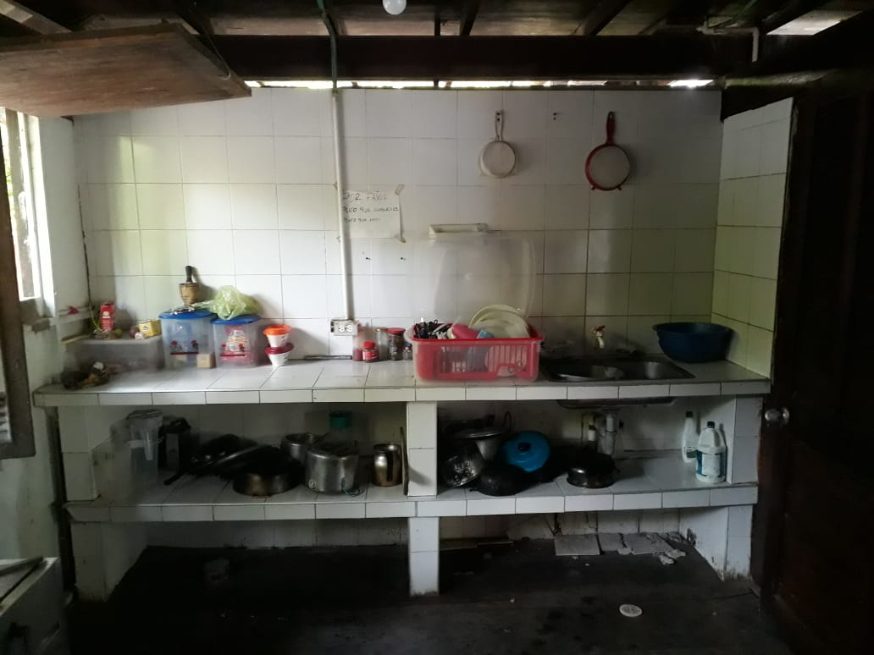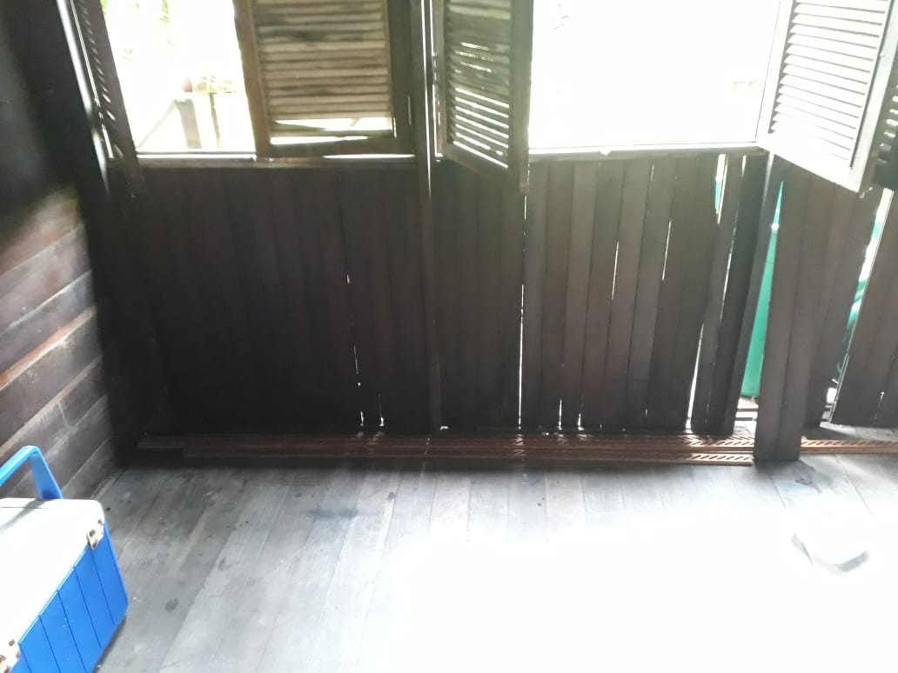
Cocina Paredes exteriores

Vista Interior primer nivel.

CABAÑA TESORO.
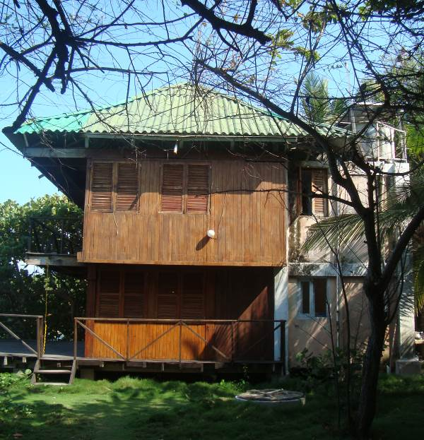
Planta primer nivel Vista exterior.

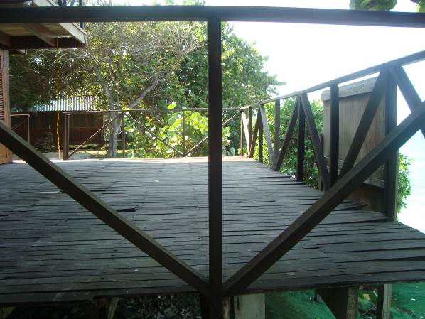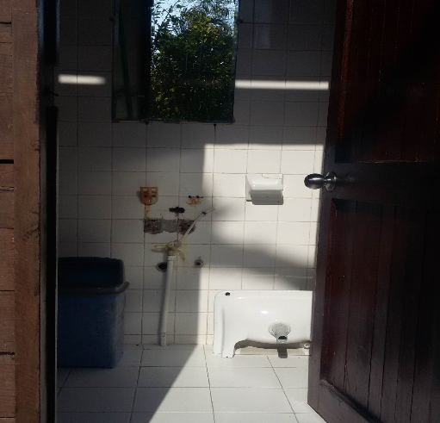
Detalle terraza. Baños

ECOHOTEL LA COCOTERA

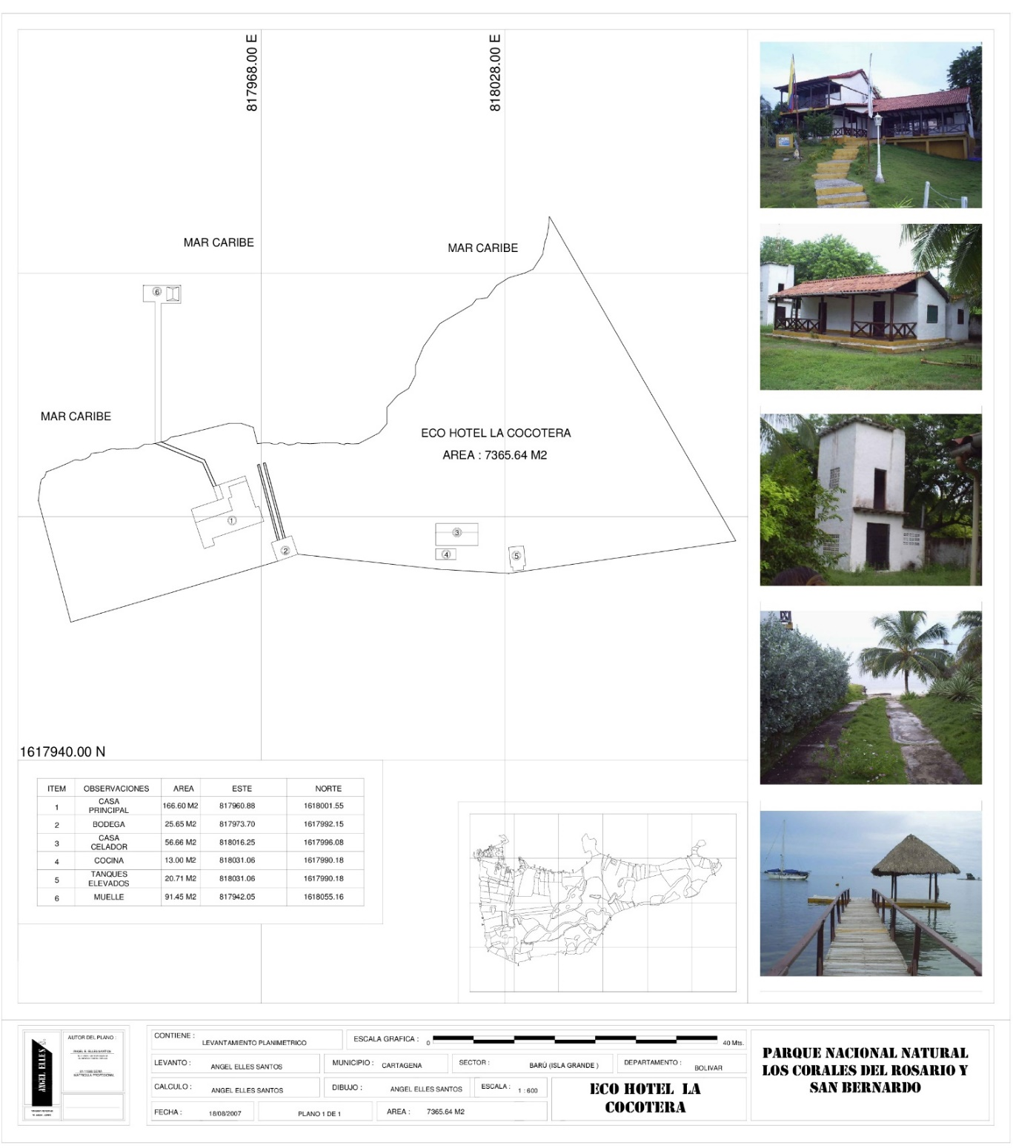

CONDICIONES TÉCNICAS MÍNIMAS:

NORMAS GENERALES

Este trabajo consiste en las labores para la remodelación de baños de la zona social. Las actividades a que se refiere el presente proyecto están consignadas en estas especificaciones técnicas y deben estar de acuerdo con lo indicado u ordenado por el SUPERVISOR. Comprende, además lo que fuere necesario para la ejecución apropiada de los trabajos de acuerdo con las inspecciones que se realicen en la visita técnica.

Materiales.
Se utilizará materiales de primera calidad los cuales deberán tener previamente el visto bueno del SUPERVISOR de la obra.

Equipo.
El CONTRATISTA propondrá, para consideración del SUPERVISOR, los equipos más apropiados para las operaciones por realizar, los cuales no deberán producir daños innecesarios en la zona de los trabajos o aéreas aledañas; y deberán garantizar el avance físico permitiendo el correcto desarrollo de las etapas constructivas siguientes.

Ejecución de los trabajos.
El CONTRATISTA deberá notificar al SUPERVISOR, con suficiente antelación al comienzo de cualquier actividad, para que se efectúen todas las medidas y secciones necesarias y se fije la localización de las actividades en el terreno original, según el tipo de actividad de que se trate.
El CONTRATISTA deberá tener en cuenta las medidas de seguridad necesarias para el ingreso de personal, materiales, vehículos y equipos.

Limpieza.
El CONTRATISTA al término de cada jornada de trabajo deberá dejar el área de trabajo libre de basura y residuos del proceso, que puedan interferir las operaciones que se efectúan a diario en el sector.
Todos los sobrantes del proceso deben ser retirados del Parque Nacional Natural Los Corales del Rosario y de San Bernardo.

Medida.
La unidad de medida de las actividades, será las estipuladas en el contrato, orden de trabajo o servicios Las actividades efectuadas por fuera de lo estipulado y que puedan ser causados por descuido o negligencia del Constructor, no se medirán y su corrección correrá por cuenta de éste, a plena satisfacción del SUPERVISOR.

Para los precios unitarios, se deberá tener en cuenta toda la información de los costos básicos como equipo, materiales, mano de obra y transporte, teniendo en cuenta además los factores de producción, acceso a los sitios de trabajo y todos aquellos factores que puedan incidir en los precios unitarios.

El CONTRATISTA se obliga a presentar informe escrito mensual con anexo fotográfico de las actividades desarrolladas.

Por otra parte, la omisión de descripciones detalladas de procedimiento en muchas de las especificaciones refleja la suposición básica que el CONTRATISTA conoce las prácticas de construcción. En caso de ausencia de una (s) especificación (es) deberá consultarse previamente al SUPERVISOR del contrato, para su visto bueno antes de iniciar obra.

Para constancia se suscribe.
Cartagena de Indias D.T. y C, agosto ___ de 2018

